**题目**

**尊重和激发人民群众首创精神的意义与实践**

**——基于创新创业竞赛的访谈分析**

姓名 王宇涵

学号 202200400053

班级 2202班

**访谈记录**

受访者性别：男

受访者年龄：20

受访者教育水平：山东大学本科在读

受访者所在地区（具体至城乡名称即可）：山东省济南市历城区

访谈记录：（对话式记录）

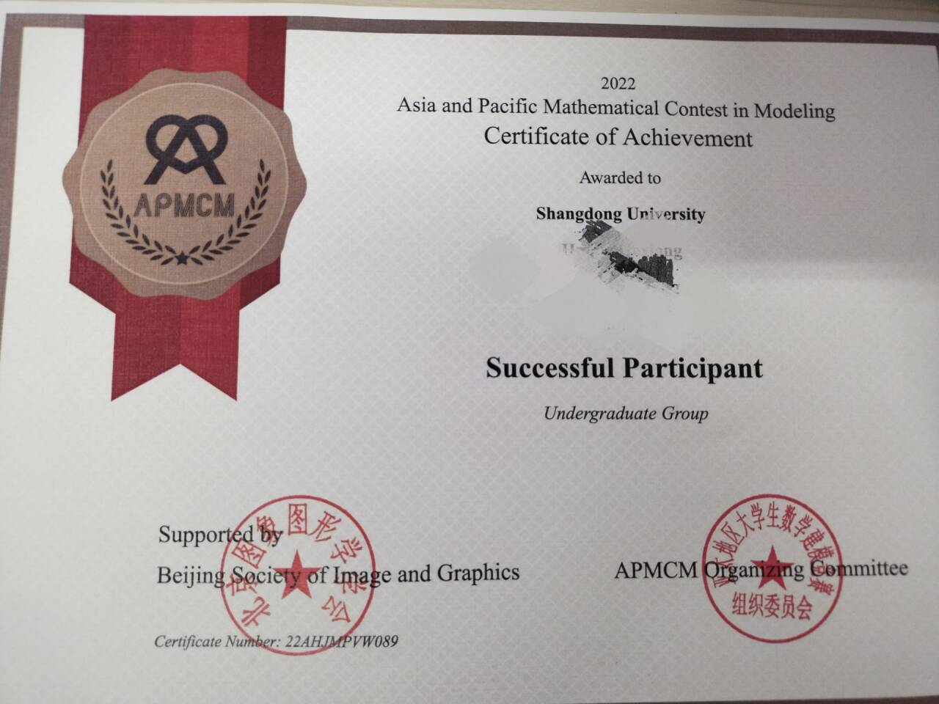

附图1：张同学参加的比赛的奖状

**访谈记录**

问: 张同学，恭喜你在APMCM亚太地区大学生数学建模比赛中的出色表现！能否分享一下你最初听说这个比赛时的感受？

答: 谢谢，我听说这个比赛的时候还是学习数学建模学习到一半的时候，刚想着用什么题目练手，就有人给我分享了这个比赛，我看到以后想着这是一个很好的练手机会就去了。

问: 这次的比赛非常不寻常，因为该竞赛往往需要三个人的队伍，据我了解，你是独立参加并成功完赛的，能够说说你为啥选择独立参加吗？

答: 我决定独立参与一是因为我没有招募到队友，二是想挑战一下自己，看看能不能一个人完成全部工作，正好也能发现我适合哪个位置。

(注: 数学建模比赛中三名成员分别担任着建模手、编程手、论文手的角色)

问: OK，那我们进入竞赛的内容部分。这个比赛有好几道题，在开始比赛后，你是如何确定一个合适的题目的？

答: 因为题目都是英文的嘛，所以我就先把所有题目翻译了一遍，然后将题目大致分个类，比如哪个题目属于哪种类型的问题，在看问题的时候脑子里就已经有了一个初步的模型使用估计，然后我发现了一道关于图像处理的题，涉及序列图像的信息提取和特征分析。这个类型的题我还没练习过，作为挑战我就选了。

问: 哎? 大家一般都会选择自己练习过的题目，你为什么选择没有练习过的呢？

答: 作为给自己的一个挑战吧，去尝试新鲜的领域，同时也扩展自己的知识面。

问: OK，那我们回到内容本身， 你解决这个问题的思路和方法是什么？

答: 对于序列图像的信息提取，我没用很专业的方法，由于提取的内容大部分都是数字，我就自己编写绘制了一套用于识别的模板。当时我将线性代数课上学的内容拿来用了，采用矩阵的一些运算转换，编写了一个很简单的程序用matlab解决了这个问题，更专业的算法使用门槛太高了，我很庆幸找到了这种创新的方法让我能继续做下去。至于特征分析我是根据最新的论文采用了两种经典模型的联合改进版，数据维度从7维升到了28维，对图像特征进行了更加准确的提取和分析。

(注: matlab是一种进行数据统计分析的软件)

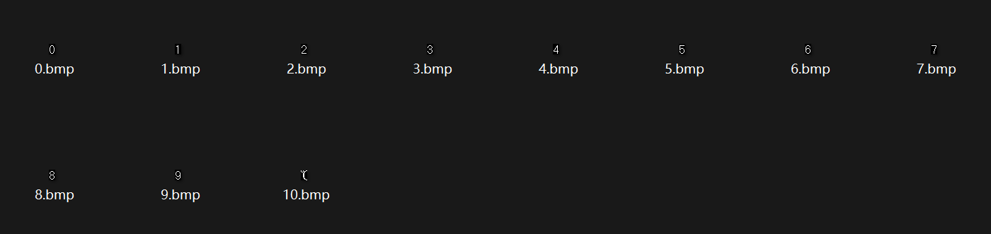

附图2：张同学制作的用于识别的模板位图集

问: 不过这个过程肯定不是一帆风顺的吧，你碰到的最大的问题是什么？

答: 最具挑战性的应该就是使用未曾使用过的模型吧，由于对模型事先缺乏了解所以难以辨别是否在这个问题上适用，我是通过查找相关的论文应对的。

问: 你怎么快速套用相关论文的？从一个全新的领域入手应该难度挺大的啊。

答: 我感觉我论文没有套的太准确，倒不如说是从论文里提到的各种关键词出发找其他方案解决的。

问: OK，进入我个人最好奇的一点。在独立完成整个项目的过程中（包括建模-编程-写论文），你是否感受到了孤独或者压力？如果有的话，你是如何应对的？

答: 这个是会的，因为我是一个人在做三个人的事，试错的机会不多，所以遇到瓶颈我就会有压力，不过我会跟自己说，我只是来练手的，结果怎样不重要，先从现在遇到的问题尽可能学点什么，说不定破局的点子就来了。

问: 最后，你认为独立完成这个项目对你个人和学术发展有什么影响？这个经历对你未来的学习和职业生涯有怎样的启示？

答: 独立完成这个项目对我个人和学术发展影响还是挺大的，我是这次比赛的时候才学会了如何检索论文，如何将学到的知识真正应用于解决实际问题上。然后就是找问题必须要抓住它的重点，面对的很多难题实际上是很多简单问题的结合，将难题像剥橘子一样一点点剥开，就会发现内核并没有外皮那么复杂。最后就是根据实际情况来，之前学到的基础方法不存在泛用的，创新也得根据具体分析后的问题再来。

问: 好的， 非常感谢你抽空接受我的采访，祝你生活愉快。

答: 谢谢，也祝你生活愉快。

**尊重和激发人民群众首创精神的意义与实践**

**——基于创新创业竞赛的访谈分析**

**引言：**

首创精神是个人或群体在面对挑战时展现出的一种创造和创新的能力，它对于推动进步和应对新局面具有不可替代的作用。2021年2月25日习近平总书记在全国脱贫攻坚总结表彰大会提出：“只要我们始终坚持为了人民、依靠人民，尊重人民群众主体地位和首创精神，把人民群众中蕴藏着的智慧和力量充分激发出来，就一定能够不断创造出更多令人刮目相看的人间奇迹！” 因此，尊重和激发首创精神对社会的发展具有重要意义，它不仅体现了马克思主义的历史观和价值观，还是推动进步的动力源泉。本报告旨在通过对参加创新创业竞赛的学生的访谈，探讨马克思主义原理中尊重和激发人民群众首创精神的意义和实践。

**一、人民群众首创精神的内核是创新思维**

马克思主义认为，人民群众是历史的创造者，首创精神是推动社会进步和发展的重要力量，而首创精神的内核为创新思维。这种思维主要体现在面对问题时，不直接简单地应用传统方法，而是能够提出新的解决方案，尤其是面对自己不熟悉的难题的时候。在本次访谈中，张同学在解决数学建模比赛的问题时就很好地体现了创新思维，他并没有拘泥于学习资料上的标准方法和过于专业的一般方法，而是通过分析问题的主要矛盾和次要矛盾，将一个难题步步拆分成一个一个的小问题，简化难题的同时使难题的主要矛盾和次要矛盾的相互关系浮出水面，再有针对性地解决问题的主要矛盾的主要方面。他最终将一个序列图像信息提取问题转化成了一个简单的线性代数问题，并通过编写程序使问题迎刃而解。这是创新思维体现的具体实例，同时也是马克思主义矛盾观在首创精神中的体现。

**二、实践精神是人民群众首创精神的基础**

马克思主义认为，光有创新思维还不够，勇于尝试和持续学习也是很重要的环节。马克思主义强调实践是认识和解决问题的基础，抛开实践一切问题都无从下手，一切情况都无从处理。在实践过程中要不畏惧失败，敢于尝试未知的领域和方法，要激发人民群众面对新问题、新领域时尝试的勇气，就必须全面鼓励尝试，通过各种渠道减小试错带来的心理负担，有预期地面对失败。在本次访谈中，张同学在解决数学建模的难题时，看到复杂的问题没有害怕，而是勇于实践，迎难而上，尝试了最新论文带来的复合模型，在一次又一次试错中成功解决了问题。

**三、尊重和激发人民群众首创精神的途径**

马克思主义认为，尊重和激发人民群众的首创精神是实现社会主义建设和发展的关键途径之一。为了实现这一目标，马克思主义主张通过教育和意识形态工作，向人民群众传播马克思主义的理论知识，启发他们的创造性思维和实践能力，培养他们的自主意识和责任意识。另外，推动科技创新和技术普及，鼓励人民群众参与科技创新和技术普及，提高他们的科学素养和技术能力。竞赛作为一个平台，提供了平等的竞争机会，推动了问题的创新解决方案的产生，鼓励了像张同学一样的优秀青年学子进行自主思考和实践探索，不断尝试新的方法和方案，勇于挑战传统观念和固有模式，为新发展注入新鲜的活力。

综上所述，尊重和激发人民群众的首创精神具有深远的意义。首创精神的内核是创新思维，体现在面对问题时勇于提出新的解决方案。然而，光有创新思维还不够，实践精神是其基础，必须敢于尝试和持续学习，不畏失败。尊重和激发首创精神的途径包括培养人民群众的创造性思维和自主意识，推动科技创新和技术普及等。竞赛等平台为广大青年学子提供了展现首创精神的机会，激励他们进行自主思考和实践探索，为社会发展注入新的活力和动力。因此，尊重和激发人民群众的首创精神不仅是马克思主义的历史观和价值观的具体阐述，也是社会不断前进、不断进步的重要推动力量。